Информация от УВД по ЮЗАО от 19.03.2024
19.03.2025
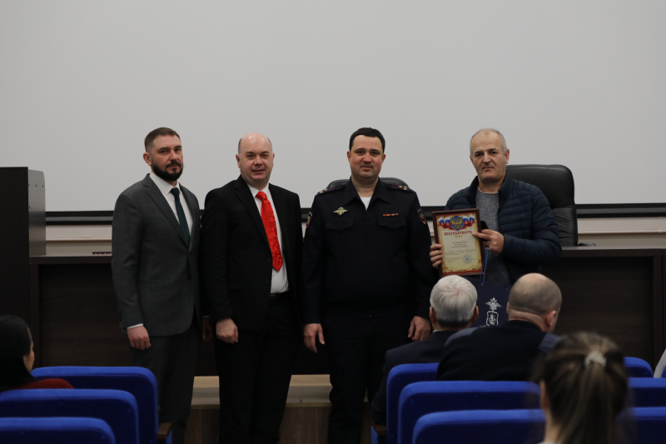
Руководители ОМВД России по району Котловка совместно с общественниками УВД по ЮЗАО поблагодарили водителя такси за то, что он вернул несовершеннолетнюю девочку родителям
Врио начальника ОМВД России по району Котловка полковник полиции К. Аверьянов совместно с представителями ОС при УВД по ЮЗАО О. Забелиным и К. Беспаловым вручили благодарственное письмо неравнодушному водителю такси.
В ОМВД России по району Котловка обратилась мама несовершеннолетней 2014 года рождения, которая сообщила, что ее дочь после ссоры ушла из дома и направилась в неизвестном направлении и до настоящего времени не вернулась.
Временно исполняющий обязанности начальника ОМВД России по району Котловка полковник полиции Кирилл Аверьянов совместно с председателем Общественного совета при УВД по ЮЗАО Олегом Забелиным и представителем ОС при Управлении Кириллом Беспаловым поблагодарили водителя такси. Он вернул родителям несовершеннолетнюю девочку, которая после ссоры с ними собралась уехать в один из аэропортов столицы.
Как выяснили полицейские, девочка самостоятельно вызвала такси от дома на Большой Черемушкинской улице, села в машину и направилась в сторону аэропорта, чтобы попытаться улететь к родственникам в другой город. По дороге 53-летнему Шакрихудо Укуматшоевичу показалось подозрительным, что такой маленький ребенок направляется в аэропорт одна и без сопровождения взрослых.
Мужчина, сообщив девочке, что он якобы оставил документы в одном из отделов полиции, без которых он не может передвигаться на автомобиле, и незамедлительно направился в ближайший ОМВД к точке отправления для установления всех обстоятельств произошедшего и недопущения несчастного случая.
В настоящее время несовершеннолетнюю передали родителям, провели с ней профилактическую беседу о недопущении совершения подобных действий впредь, а водителя такси поблагодарили за активную гражданскую позицию и неравнодушие.
Пресс-служба УВД по ЮЗАО
(499) 129-75-56
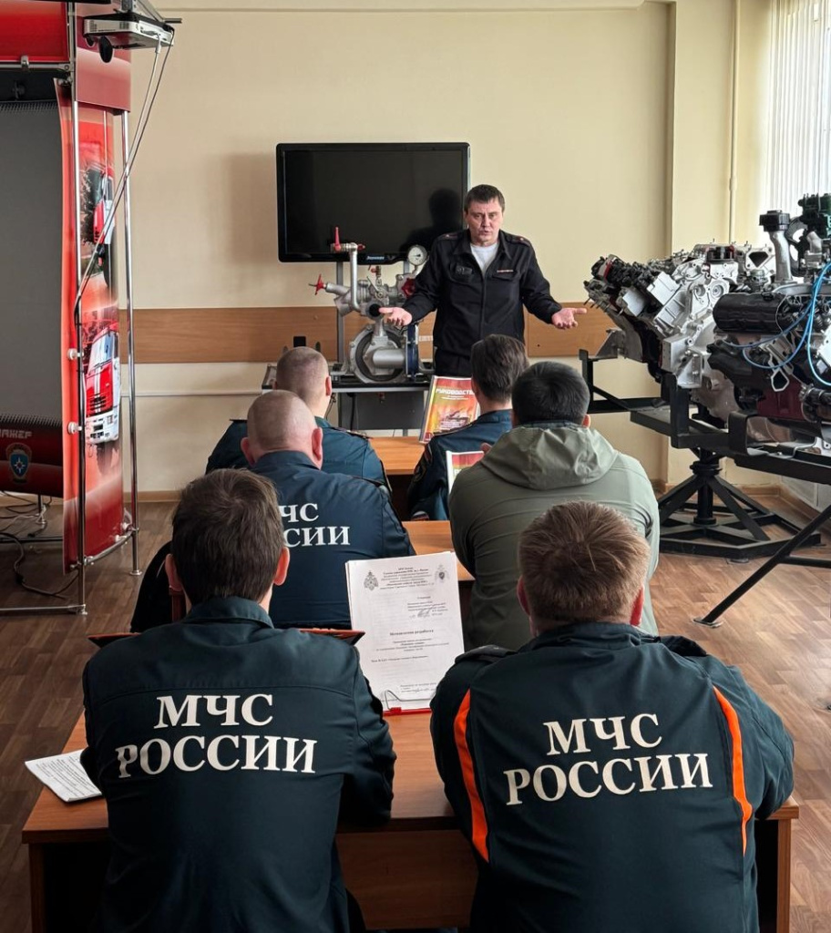
Автоинспекторы ЮЗАО столицы провели беседу с сотрудниками МЧС по предупреждению ДТП
В рамках профилактического мероприятия «Весенние каникулы» сотрудники Отдела ГИБДД УВД по ЮЗАО провели беседу по предупреждению ДТП и безопасности дорожного движения с водительским составом Главного управления МЧС России по г. Москве.
В ходе встречи особое внимание было обращено на необходимость соблюдения водителями требований ПДД РФ, в том числе при использовании специального громкоговорящего устройства, установленного на служебных автомобилях, правил проезда пешеходных переходов, в особенности на дорогах, имеющих более двух полос движения в каждом направлении.
Также водителям напомнили, что в связи с наступлением теплого периода времени года на улицах города возросло количество детей, передвигающихся на самокатах и велосипедах. При движении возле школ и мест возможного появления детей необходимо быть предельно внимательными.
В завершении беседы автоинспектор рассказал о последних изменениях в правилах дорожного движения РФ и ответил на все интересующие вопросы.
Пресс-служба УВД по ЮЗАО
(499) 129-75-56
Сотрудники УУП ОМВД России по району Черемушки задержали подозреваемого в вандализме
Сотрудниками УУП ОМВД России по району Черемушки задержан подозреваемый в вандализме.
Установлено, что злоумышленник, находясь в подъезде одного из домов, расположенного на улице Гарибальди, в результате внезапно возникшего умысла повредил перила, расположенные на 1 этаже, а после чего скрылся.
В ходе проведения проверочных мероприятий полицейскими с помощью системы камер видеонаблюдения установлен и задержан подозреваемый, им оказался 19-летний житель столицы.
Дознанием ОМВД России по району Черемушки возбуждено уголовное дело по признакам преступления, предусмотренного частью 1 статьи 214 УК РФ «Вандализм». В настоящее время в отношении подозреваемого избрана мера пресечения в виде подписки о невыезде и надлежащем поведении.
Пресс-служба УВД по ЮЗАО
(499) 129-75-56
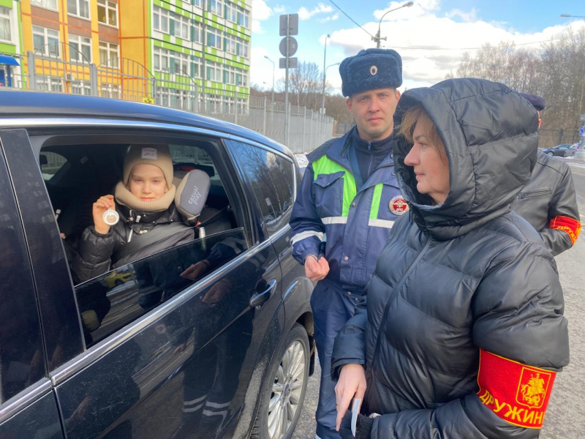
Сотрудники Госавтоинспекции ЮЗАО провели профилактическое мероприятие в рамках акции «Ваш пассажир – ребенок!»
Госавтоинспекторами юго-запада Москвы проведено профилактическое мероприятие для автомобилистов и юных пассажиров.
Сотрудники Госавтоинспекции Юго-Западного административного округа города Москвы совместно с представителями народной дружины ЮЗАО провели профилактическое мероприятие «Ваш пассажир – ребёнок!». Цель данного мероприятия – профилактика нарушений по перевозке несовершеннолетних детей в автомобиле.
В ходе акции водителям и их маленьким пассажирам напомнили о неукоснительном соблюдении правил по перевозке детей даже при следовании на короткие дистанции, а также вручили светоотражающие брелоки.
Пресс-служба УВД по ЮЗАО
(499) 129-75-56
Участковые уполномоченные полиции ОМВД России по району Южное Бутово задержали подозреваемых в краже
Сотрудниками УУП ОМВД России по району Южное Бутово задержаны подозреваемые в краже из магазина.
Установлено, что два злоумышленника, находясь в помещении магазина на Скобелевской улице, воспользовались отсутствием людей вокруг и похитили алкогольную продукцию на сумму около 9 тысяч рублей, а после чего скрылись в неизвестном направлении.
В ходе проведения проверочных мероприятий полицейскими установлены и задержаны двое подозреваемых, ими оказались приезжие мужчины, возраст которых 36 и 38 лет. Похищенное они успели сбыть, а денежными средствами распорядились по своему усмотрению.
По данному факту следствием ОМВД России по району Южное Бутово возбуждено уголовное дело по признакам преступления, предусмотренного частью 2 статьи 158 УК РФ «Кража». В отношении подозреваемых избрана мера пресечения в виде подписки о невыезде и надлежащем поведении.
Пресс-служба УВД по ЮЗАО
(499) 129-75-56
Участковые уполномоченные полиции ОМВД России по району Южное Бутово задержали подозреваемого в уклонении от административного надзора
Участковые уполномоченные полиции ОМВД России по району Южное Бутово задержали жителя столицы, уклоняющегося от административного надзора.
Предварительно установлено, что на основании решения суда в отношении 35-летнего москвича был установлен административный надзор. Однако мужчина, будучи уведомленным об установлении за ним административного надзора и связанных с ним ограничений, умышленно самовольно оставил место жительства без уведомления органов внутренних дел.
В результате проведенных проверочных мероприятий мужчина задержан сотрудниками полиции и доставлен в территориальный отдел полиции для дальнейшего разбирательства.
По данному факту дознанием ОМВД России по району Южное Бутово возбуждено уголовное дело по признакам преступления, предусмотренного частью 1 статьи 314.1 УК РФ «Уклонение от административного надзора или неоднократное несоблюдение установленных судом в соответствии с федеральным законом ограничения или ограничений». В отношении подозреваемого избрана мера пресечения в виде подписки о невыезде и надлежащем поведении.
Пресс-служба УВД по ЮЗАО
(499) 129-75-56
Госавтоинспекторами ЮЗАО столицы задержан гражданин, подозреваемый в управлении транспортным средством в состоянии опьянения
Госавтоинспекторами юго-запада Москвы задержан подозреваемый в управлении транспортным средством в состоянии опьянения.
Установлено, что во время несения службы полицейскими с целью проверки документов на улице Обручева остановлен автомобиль марки «Джили», за рулем которого находился 33-летний приезжий гражданин. Во время беседы с правоохранителями у мужчины были выявлены признаки состояния опьянения.
На законное требование правоохранителей пройти медицинское освидетельствование водитель ответил отказом, в результате чего в отношении него был составлен протокол об административном правонарушении по статье 12.26 КоАП РФ «Невыполнение водителем транспортного средства требования о прохождении медицинского освидетельствования на состояние опьянения».
Кроме того, установлено, что в июле 2023 года водитель уже привлекался к административной ответственности за совершение аналогичного правонарушения и был лишен права управления транспортным средством на срок 1 год и 6 месяцев.
Дознанием УВД по ЮЗАО ГУ МВД России по г. Москве возбуждено уголовное дело по признакам преступления, предусмотренного частью 1 статьи 264.1 УК РФ «Управление транспортным средством в состоянии опьянения лицом, подвергнутым административному наказанию или имеющим судимость». В отношении подозреваемого избрана мера принуждения в виде обязательства о явке.
Пресс-служба УВД по ЮЗАО
(499) 129-75-56

Адрес страницы: http://cheremush.mos.ru/atc/detail/12865599.html
Управа района Черемушки города Москвы

